**סיכום ממצאים**

K=1: 

K=2 : 

K=3 : 

K=4: 

K=5: 



כפי שרואים סעיף קודם אנחנו רואים ש K=1 הוא הכי טוב לכן נשתמש בו עבור דוגמאות ה TEST

דיוק TEST : 

אחרי שהפעלנו את המודל שוב עבור דוגמאות האימון אנחנו לא ראינו 0 טעויות אבל ראינו את הדיוק הכי טוב הסיבה שלא ראינו 100 אחוז דיוק הוא אם קיבלנו 100 אחוז דיוק זה אומר שנתקלנו בבעיית OVERFITTING . למה הדיוק הכי טוב ? כי המודל כבר התאמן על הדאטה הזה בעבר



Epoch 1 :

Epoch 2:

Epoch 3:

Epoch 4:

Epoch 5:

אפשר לראות את שיפור הדיוק בין כל EPOCH

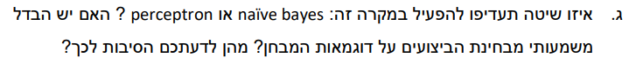

כמו שרואים פה וגם בקוד ש PERCEPTRON לא נתן את הביצועים הכי טובים כדי לשפר ביצועים טובים יותר של PERCEPTTRON אנחנו נצטרך פונקציית אקטיבציה מורכבת וכמו כן מודל רב שכבתי וגם מספר עצום של EPOCHS אבל אפשר לראות את הדיוק שהוא עולה מ EPOCH ל EPOCH

ספציפית בדוגמה שלנו ובמימוש שלנו ה פרספטרון עבד לא טוב.

אפשר לראות אצלנו ש מודל naïve bayes נתן ביצועים לא רעים בכלל והוא ידוע כמודל לסיווג תמונות עם מספר פיקסלים על ידי פונקציות הסתברותיות.

לכן במקרה שלנו נעדיף את מודל naïve bayes